6+
МБУК ВР «МЦБ» им. М. В. Наумова
Добровольский отдел

«Казачий Дон»
библиотечный урок
(в рамках проекта «Горжусь тобой, мой край донской!»)

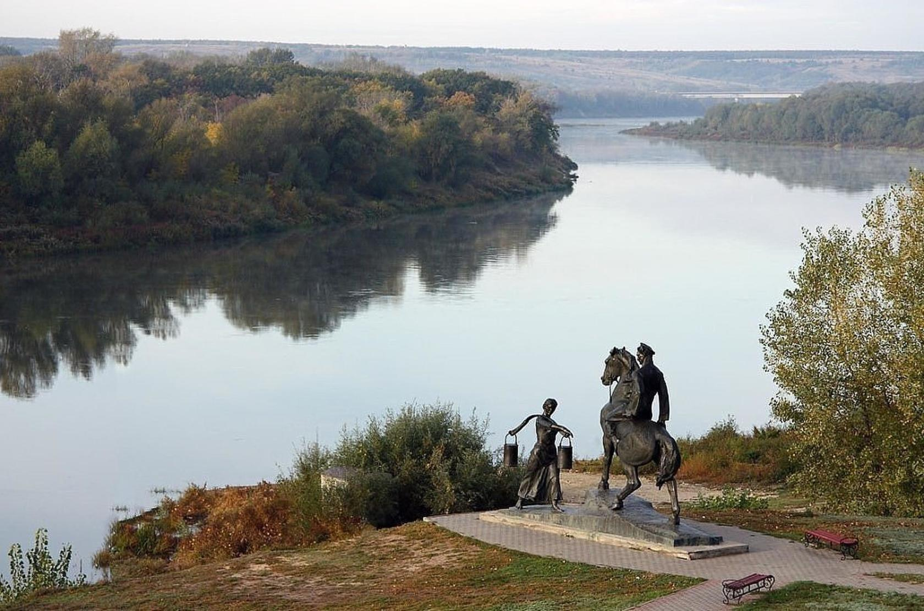

Подготовила:
ведущий библиотекарь
Добровольского отдела
Пенькова Е. Н.

п. Солнечный
2023г.

Цель: формирование у детей младшего школьного возраста целостного представления о малой Родине – Донском крае и адекватного понимания места человека в нём.
Задачи: формировать представление детей об истории возникновения донского казачества, познакомить с творчеством, символикой, традициями, обычаями и бытом;
закрепить знания о других народностях;
развивать внимание, фантазию, память, расширять словарный запас;
воспитывать любовь к своему краю, уважения к другим народам.
Образовательные:
1. Пробуждение интереса к малой Родине и формирование пропедевтических знаний о природных и социальных объектах и явлениях Донского края;
2. Формирование элементарных представлений о народах, проживающих в Ростовской области, историко-культурном наследии и их традициях; об историческом прошлом, современном состоянии и перспективах культурного развития Донского края.
Воспитательные:
1. Воспитание уважения к национальным традициям своего и других народов, толерантности, культуры межличностного и межнационального общения, бережного отношения к материальным и духовным богатствам родного края, гражданственности и патриотизма.
Развивающие:
1. Развитие умения взаимодействовать с различными объектами окружающего мира с учётом их своеобразия и особенностей.
2. Формирование и развитие элементарных умений работать с различными источниками информации для локализации фактов региональной истории и культуры во времени, пространстве; для оценочного отношения к фактам, проблемам сохранения и развития историко-культурного потенциала Донского края.
Оборудование: зал оформлен предметами утвари (как казачий курень);
часть детей одеты в казачьи костюмы;

Чтец:(одет в казачий костюм) Средь донских степных полей
И высоких ковылей,
Где Донец и Дон текут,
Казаки давно живут.
Гордый и лихой народ
Заслужил себе почет:
Храбрость, мужество, отвагу
На своих плечах несет.
Честью с детства дорожат,
Любят холить жеребят,
Из лозы корзины вьют,
Песни звонкие поют.
Память предков охраняют,
Веру в Бога почитают,
И обычаи свои сохраняют на Руси.
Всех обычаев не счесть:
Казаку превыше честь,
Сабля – гордость казака, верный конь - для седока,
Без ухи и без добычи
Не прожить – таков обычай.
И ещё - готов казак
За Россию постаять.
Нет на свете плясок краше,
Если вдруг казак запляшет,
Если хором запоет –
Удивит любой народ.
Есаул, односельчане,
Атаман и хуторяне –
Все равны перед законом
И разумным Божьим словом.
Православный, удалой,
Наш казак всегда герой.
А казачка – вот краса: Стройный стан и плюс коса.
Сколько сказов и присказок
Вам любой казак расскажет.
Независимый, свободный
Род казачий очень гордый
И недаром на Руси
Всем знакомы казаки
Ведущий: В далекие-далекие времена, там, где сейчас расположена Ростовская область, простирались покрытые высокими травами степи. Летом по степи гуляли горячие ветры, зимой нависали вьюги и вихрями кружили снежную пыль. Вот сюда бежали от неволи и тяжелого труда люди. Здесь они становились казаками. Это была ничейная земля. Изредка здесь проходили кочевники. Время возникновения донского казачества точно не определенно. Историки до сих пор не придут к одной точки зрения. Большая часть специалистов склоняется к тому, что истоки донского казачества нужно искать в древнем славянском населении (13-15 в.в.) История донского казачества – это история непрерывной борьбы на степных просторах южных рубежей российского государства. «Граница породила казачество, а казаки создали Россию» так говорил великий русский писатель Л. Н. Толстой. Казаки очень верующие люди, они исповедовали христианство и чтили его православные традиции. Основным культурным отличием донского казачества являлось то, что они народ со своей культурой, историей и памятью. Для казаков общее дело всегда было выше личных интересов. Казаки всегда служили одному государству – Святой Руси, служили народу и Государю. В 1552 году донские казаки участвовали в Казанском походе, поле которого Иван Грозный отдал казакам за это Дон. Отсюда и пошло название – донские казаки. Ростовская область – это бывший Дон, территория на которой проживало донское казачество с многовековой традицией демократического самоуправления.
А скажите мне, что означает слово «казак»?
Слово «казак» означает вольный. Пришли казаки и принесли с собой свои песни, пословицы, загадки. И позвала нас песня в степь широкую, раздольную казачью.
Песня " Эх, казачата"
Ведущий: Посмотрите на их флаг. Три цвета означают три ветви происхождения донских казаков: синяя символизировала донских казаков, красная – русских, желтая полоса – символизировала калмыков. А указом президента Российской Федерации Д. А. Медведевым в 2010 году было официально учреждено знамя войскового казачьего общества «Всевеликое войско Донское». Казаки издавна любили лошадей. Конь для казака – первый друг, товарищ. Конь шел за казаком в огонь и в воду. Когда казаки уплывали на корабле, бросая коней, те плыли вслед. Если хозяин погибал, конь никого не подпускал к себе, тосковал, голодал несколько дней.
Ребята, а какие вы знаете поговорки про казака и коня?
- Казаку конь – отец родной и товарищ дорогой.
- Казак сам голодает, а конь его сыт.
- Казак без коня – что солдат без оружия.
- Казак без коня – как соловей без песни.
Казаки воевали на лошадях, устраивали гонки, состязания. Главное оружие донского казака – сабля, шашка, кинжал, огнестрельное оружие. - Вот и мы сейчас поиграем в народную забаву казаков, будем всадниками.
Игра «Наездники»
Описание игры: участвуют парное количество участников. Лошадки на палочке на пару играющих. Участники по команде надевают папаху, «садятся» на коня, и кто быстрее добежит до назначенной цели и обратно, тот и выиграл.
Ведущий: А теперь посмотрите на старинную одежду донских казаков. (просмотр слайдов). У казаков длинный мундир темно-синего цвета. На стоячем воротнике и обшлагах рукавов мундира вшивалась красная окантовка. Темно-синие шаровары, отделанные красным кантом, заправлялись в сапоги. Головными уборами служили папахи и фуражки. Старинный наряд низовых казачек сочетал в себе элементы русского, турецкого и татарского костюма. Сходство с турецким костюмом ему придавало наличие штанов из атласа, а также длинную рубаху, верхняя часть которой изготавливалась из шелка, рукава и оплечья - из парчи, а подол - из полотна. Обувью служили мягкие сафьяновые сапожки. - Затем казачки носили кофточки с баской (оборкой по нижнему краю). Они имели воротник стойку, длинные рукава и застежку на мелкие пуговицы, располагавшуюся спереди. Такие кофточки называли – кираса. Для придания пышности костюму носили нижние юбки, иногда их насчитывалось четыре, пять. Женским головным убором в этот период считался колпак - тканый мешочек, заканчивающийся небольшим махром. Колпак начинали носить женщины после обряда бракосочетания. С повседневными и праздничными костюмами надевали фартуки - «завески, занавески». Обувь - высокие ботинки со шнуровкой, плотно облегающие ногу, на невысоком изогнутом каблуке или самодельные чирики - туфли на жесткой подошве с широким каблуком и тупым носком.
Песня (Эх, донские казаки)
Эх, донские казаки! – 2 раза
Казаки, казаки – 2 раза
По станицам гуляли – 2 раза
Гуляли, гуляли – 2 раза
Молодушек любили – 2 раза
Любили, любили – 2 раза
Подарочки дарили – 2 раза
Дарили, дарили – 2 раза
Ведущий: Жилище казаков называлось - Казачий курень. Слово «курень» происходит от монгольского «куря», что означает стойбище в форме круга. В курень можно было попасть, поднимаясь по закрытому со всех сторон балкону-галерее. Вначале он предназначался от набегов врагов. В горнице, главной комнате куреня, всегда было прибрано. В переднем, красном углу находились иконы, среди которых почти обязательной была икона святого Николая Угодника, особо почитаемого казаками. У глухой стены размещали кровать, у казаков она считалась не только бытовой принадлежностью, но и своеобразным мерилом благополучия в семье. Напротив, горницы комнатка-кладовая, где стоят два сундука: походный войсковой и кованый, в котором хранилось приданое невесты. Готовили пищу, ели и пили казаки в кухне-хате (стряпке). Здесь на полках расставлена разнообразная посуда утварь. - Назовите, какая посуда была у казаков? - Но, как и у любого народа, у донских казаков были свои традиции: уважение к старшим, обучение мальчиков военному делу с ранних лет. Рождение мальчика считалось большим счастьем, сразу же для него приобретали коня. Сажали ребенка на лошадь с раннего возраста, с двух лет. Если он мог схватиться за луку (выступающий изгиб переднего или заднего края седла, то примечали: «Сразу видно, что он будет наездник хороший, сразу видно, что он будет настоящий солдат!». Стрелять учили с семи лет, рубить шашкой с десяти, рукопашному бою с трёх лет. В юных казаках воспитывали смелость, храбрость, воинскую честь, доблесть.
Игра «Бой с булавами»
Описание игры: Соревнуются два игрока. Игроки становятся на длинную скамейку друг против друга, держа мягкие булавы в руках. Игроки на счет начинают сбивать соперника со скамьи булавами. Кто останется на скамье, тот и победил
Игра «Самый меткий»
Описание игры: Участники становятся в одну линейку, в руках нагайка. Перед каждым участником лежит обруч и 5-6 кеглей. По сигналу одним ударом необходимо сбить большее количество кеглей. Кто собьет все, тот и победил.
Ведущий: Знание загадок, умение их разгадывать было у казаков необходимостью. Лишь знающий загадки был сильным, мудрым человеком; их знание приносило человеку счастье, незнание – гибель. Загадки помогали скоротать вечера, украшали досуг казаков. Ведь их жизнь на Дону была суровой, приходилось много воевать. - А сейчас я предлагаю вам поиграть в забавушку – загадочку.
(Загадки напечатаны на карточках, свернуты в трубочки, сложены в казачью шапку. Участники поочередно достают загадку, читают, отгадывают. Если необходимо, подсказка из зала.)
1. Что находится между горой и долиной? (и)
2. Какой в реке камень? (мокрый)
3. Рогатый, а не бодается? (месяц)
4. Пришла черная корова, всех людей поборола. (ночь)
5. Летело 7 уток, 3 подстрелили. Сколько осталось? (3 утки)
6. Чем хлеб в огонь сажают? (тестом)
7. Две галки сидят на одной палке. (ведра на коромысле)
8. Где свету конец? (в темной горнице)
9. Кто сидит спиной к царю? (кучер)
10. Как написать слово «глаз» тремя буквами? (око)
11. Горело 5 свечей 2 потухли. Сколько осталось? (Две. Остальные сгорели)
Танец казака и казачки. Звучит песня «По Дону гуляет»
Ведущий: Важным атрибутом у казаков была шашка. В то время говорили: «И шашка остра, а дух – сильнее». Передача казачьей шашки по кругу, символизировала переход прав в казачьем роду от старого поколения молодому. Шашка – символ всей полноты прав у казака. Вручалась в 17 лет стариками. Хранилась она на видном месте, передавалась от деда к внуку. Потеря шашки большой позор. Даже голосовали шашками. Решением круга казака могли наказать лишением шашки, следующее наказание – исключение из казачества. Важно то, что у казаков были малые потери в боях, поскольку воевали они рядом со своими станичниками, оберегая друг друга, и позволяли скорее ранить себя, чем своего товарища. Особенно берегли воина, который являлся единственным сыном в семье. Одна серьга в ухе казака служила знаком, подтверждающим этот факт, таких казаков берегли в бою.
Танец "Казачата с саблями"
Ведущий: И хочется закончить наше мероприятие словами М. А. Шолохова «Низко кланяюсь и по-сыновьи целую твою пресную землю, донская, казачьей, не ржавеющей кровью политая, степь!»

Источники:
https://uchitelya.com/nachalnaya-shkola/55028-vneklassnoe-meropriyatie-oh-donskie-kazaki.html
https://kopilkaurokov.ru/biologiya/meropriyatia/stsienarii_ustnogho_zhurnala_poghovorim_o_vriednykh_privychkakh
http://www.calend.ru/holidays/0/0/61/
https://nsportal.ru/detskii-sad/vospitatelnaya-rabota/2014/06/18/beseda-bezopasnoe-povedenie-na-ulitse
https://www.inmoment.ru/holidays/international-chess-day.html
https://pandarina.com/viktorina/chess
https://nsportal.ru/shkola/stsenarii-prazdnikov/library/2018/03/01/stsenariy-prazdnika-mezhdunarodnyy-den-shahmat

